Рекомендации родителям подростка
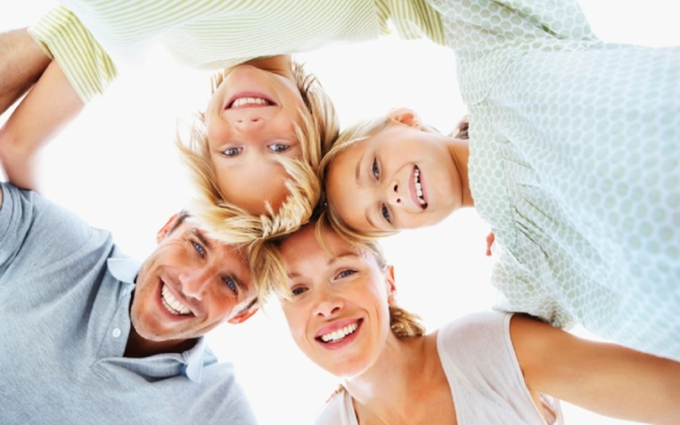
Заинтересованность и помощь. Родительская поддержка порождает доверительные отношения между детьми и родителями и влечет за собой высокую самооценку подростков, способствует успехам в учебе и нравственному развитию. Недостаточная родительская поддержка, наоборот, может привести к низкой самооценке ребенка, плохой учебе, импульсивным поступкам, слабой социальной адаптации, неустойчивому и антиобщественному поведению.
Способность родителей слушать, понимать и сопереживать.
Неспособность родителей к эмпатии (сопереживанию), отсутствие у них эмоциональной восприимчивости и понимания мыслей и чувств ребенка могут привести к развитию равнодушия и у ребенка. Уважение к подростку, общение родителей с ним способствуют установлению гармоничных отношений в семье.
Любовь родителей и положительные эмоции в семейных отношениях связаны с близостью, привязанностью, любовью, восприимчивостью, члены семьи при этом проявляют взаимную заинтересованность и отзывчивость. Если же в семье преобладают отрицательные эмоции, то наблюдается холодность, враждебность, отторжение, что может привести, либо к преобладанию у ребенка потребности в любви (во взрослом возрасте), либо к формированию у него замкнутости, холодности, неспособности выразить свою любовь к близким людям, в том числе и к детям.
Признание и одобрение со стороны родителей.
Доверие к ребенку. Недоверие к детям, как правило, свидетельствует о том, что родители проецируют на них свои собственные страхи, тревоги или чувство вины. Неуверенные в себе родители (или пережившие определенные трудности в прошлом) больше других склонны бояться за своих детей.
Отношение к ребенку, как к самостоятельному и взрослому человеку. Достижение подростком самостоятельности происходит в процессе индивидуализации, когда он занимается формированием собственной индивидуальности и в тоже время устанавливает новые связи с родителями. Подросток пытается изменить отношения с родителями, стремясь при этом сохранить прежнее общение, привязанность и доверие. Чтобы проявить собственную индивидуальность, подростки ориентируются на иную, чем у родителей, систему ценностей, ставят перед собой иные цели, иные интересы и имеют иную точку зрения.
Руководство со стороны родителей. Наиболее функциональными являются те семьи, где родители проявляют гибкость, приспособляемость и терпимость в своих взглядах и поведении. Родители, не проявляющие гибкости в воспитании подростков, отказываются пересматривать свои взгляды и менять точку зрения, они нетерпимы, излишне требовательны, всегда настроены критически и возлагают на детей неоправданные надежды, не соответствующие их возрасту. Это пагубно влияет на самооценку подростка, подавляет развитие его личности, что приводит к стрессовым ситуациям в отношениях между родителями и детьми.
Личный пример родителей: способность подать хороший пример для подражания, следовать тем же принципам, которым учат детей. Так как процесс идентификации у подростков отчасти протекает в семье, те из них, кто гордится своими родителями, как правило, чувствуют себя достаточно комфортно в окружающем мире.
Помните: основными помощниками родителей в сложных ситуациях являются терпение, внимание и понимание.

Социальный педагог отделения социальной реабилитации
Демченко Н.А.

